**任务2 禽场设备的安装**

一、育雏舍内笼具的安装

根据育雏室种类及雏鸡所占有的面积、空间，可分别采用平面育雏或立体笼具育雏。

1．平面垫料育雏 育雏舍地面铺上垫料，垫料可以是谷草等干净、吸水性良好的物品。一般厚为3-5厘米以上，并视垫草潮湿程度经常进行更换。 如图1-2-4。

2．育雏平面网 雏鸡饲养在鸡舍内离地面一定高度的平网上，平网可用金属、塑料或竹木制成，平网离地高度50~60厘米，网眼为1.2cm×1.2cm。 如图1-2-5

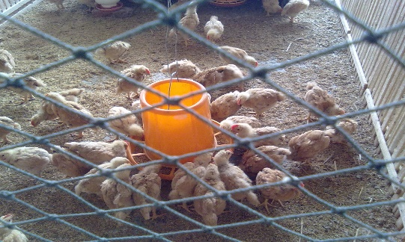

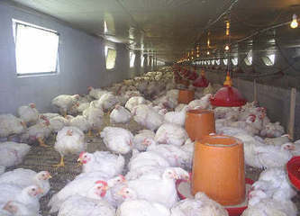

图1-2-4 平面垫料育雏 图1-2-5 育雏平面网

3．立体育雏笼 雏鸡饲养在鸡舍离开地面的重叠笼或阶梯笼内，笼子可用金属、塑料或竹木制成，规格一般为1×2m。 如图1-2-6

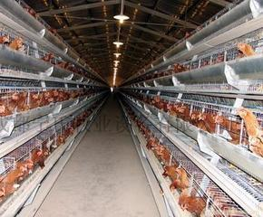

图1-2-6　　立体育雏笼

二、育成舍笼具的安装

1．平养网 平养有垫料平养和网上平养之分，垫料平养密度为15只/平方米，网上平养密度为20只/平方米左右。如图1-2-7所示

2．育雏育成笼 即能育雏也能育成的鸡笼叫育雏育成笼。一般采用厂家的定型笼具，如定型三层方笼或三层单笼，三层方笼与育雏笼相似，三层单笼与蛋鸡笼相似，但笼底是平的，每笼饲养鸡数3-4只，每组饲养鸡数90-120只。 如图1-2-8所示

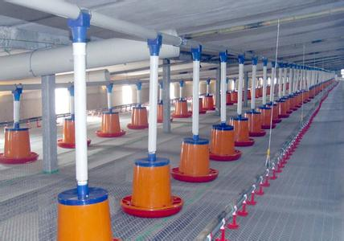 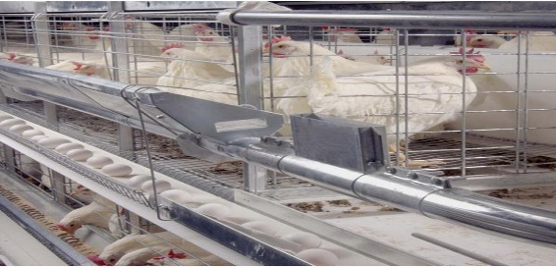

图1-2-7平养网 图1-2-8 育雏育成笼

三、种鸡舍宠具的安装

1．方笼 优质肉用种鸡采用自然交配方式时一般用此种笼具，这种笼具为一种金属大方笼，长2米，宽1米，高0.7米，笼底向外倾斜，伸到笼外形成蛋槽。数个或数十个组装成一列，笼外挂上料槽和饮水管，采用乳头饮水器饮水。

2．叠层式笼具 叠层式为多层鸡笼相互重叠而成，每层之间有竹、木等材料制成的承粪板。笼具安装时每两笼背靠背安装，数个或数十个笼子组成一列，每两列之间留有过道。一般以三层笼子重叠在一起为宜。

3．单层式笼具 这种方式为全部机械化操作。是将所有鸡笼均平放于距地面2米左右高的架子上。每两个鸡笼背靠背安装成为一列，列与列之间不留过道，但有供水及集蛋的专用传送带。供料、供水及集蛋全部机械操作。鸡的粪便直接落在地面上。

4．全阶梯式笼具 这是目前优质肉鸡种鸡生产中采用人工受精方式时的主要饲养笼具之一。这种笼具各层之间全部错开，粪便直接掉入粪坑或地面，不需安装承粪板。多采用三层结构，也可采取二层结构。南方很多鸡场均采用高床饲养，即笼子全部架空在距地2米左右高的水泥条板上。

5．半阶梯式笼具 这种方式与全阶梯式的区别在于上下层鸡笼之间有一半重叠，其重叠部分设有一斜面承粪板，粪便通过承粪板而落入粪坑或地面。由于有一半重叠，故节约了地面而使单位面积上的养鸡数量比全阶梯式增加了1/3，同时也减少了鸡舍的建筑投资，生产效果二者基本相似。

6．综合阶梯式笼具 这种布局为三层中的下两层重叠，顶层与下两层之间完全错开呈阶梯式。

安装蛋鸡笼的鸡舍应为平整的水泥（或其他坚硬材料）地面，以利清粪和消毒。安装后每组笼架间距与设计值的偏差应不大于10mm，前后网片应与地面保持垂直。鸡笼的挂钩不得外翘，连接应夹紧，不得有滑动现象。组装后整列鸡笼和笼架应平直整齐，各层相邻的前网联接处应平齐，纵向水平度误差应不大于0.1%，不得有扭翘现象。 组装后底网与水平面夹角应为8度(误差1度)，滚蛋间隙与设计值偏差不大于2mm。 严禁踩踏鸡笼，以防网片开焊，笼体变形。 安装笼架时应有利于光照和通风。

四、商品优质肉鸡舍宠具的安装

商品优质肉鸡既可平养也可笼养，鸡舍内设备如笼具、饮水器、料槽、光照、通风等与育雏育成期基本相同，但应根据体重及时调整饲养密度和饮水器、料槽的规格和数量。

五、育雏保温设备的安装

1．烟道供温 烟道供温有地上水平烟道和地下烟道两种。地上水平烟道是在育雏室墙外建一个炉灶，一端与炉灶相通，另一端穿出对侧墙后，沿墙外侧建一个较高的烟囱，烟囱应高出鸡舍1米左右，通过烟道对地面和育雏室空间加温。地下烟道与地上烟道相比差异不大，只不过室内烟道建在地下，与地面齐平。烟道供温应注意烟道不能漏气，以防煤气中毒。

2．煤炉供温：煤炉由炉灶和铁皮烟筒组成。使用时先将煤炉加煤升温后放进育雏室内，炉上加铁皮烟筒，烟筒伸出室外，烟筒的接口处必须密封，以防煤烟漏出致使雏鸡发生煤气中毒死亡。如图1-2-9所示

3．保温伞供温 保温伞由伞部和内伞两部分组成。伞部用镀锌铁皮或纤维板制成伞状罩，内伞有隔热材料，以利保温。热源用电阻丝、电热管子或煤炉等，安装在伞内壁周围，伞中心安装电热灯泡。直径为2米的保温伞可养鸡300－500只。此种方法一般用于平面垫料育雏。如图1-2-10所示

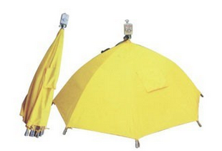

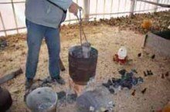

图1-2-9 煤炉 图1-2-10  保温伞

4．红外线灯泡育雏 利用红外线灯泡散发出的热量育雏，简单易行，被广泛使用。为了增加红外线灯的取暖效果，可在灯泡上部制作一个大小适宜的保温灯罩，红外线灯泡的悬挂高度一般离地25－30厘米。如图1-2-11所示

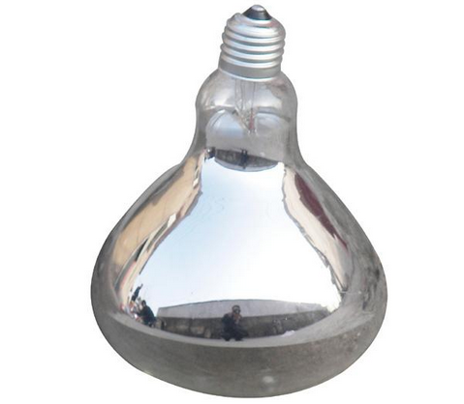

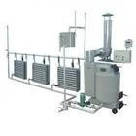

图1-2-11  红外线灯 图1-2-12远红外线加热器

5．远红外线加热供温 安装时将远红外线加热器的黑褐色涂层向下，离地2米高，用铁丝或圆钢、角钢之类固定。8块500瓦远红外线板可供50平方米育雏室加热。最好是在远红外线板之间安上一个小风扇，使室内温度均匀，这种加热法耗电量较大，但育雏效果效好。如图1-2-12 所示

6．降温设备 当环境温度超过32℃时，增加通风量并不能提供舒适凉爽的环境，有效的方法是采用蒸发冷却法。常用的是湿帘降温法。如图1-2-13所示

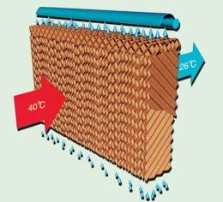

图1-2-13 湿帘

六、喂料器具的安装

主要有饲槽、喂料桶（塑料、木制、金属制品均可）、喂料机。如图1-2-14

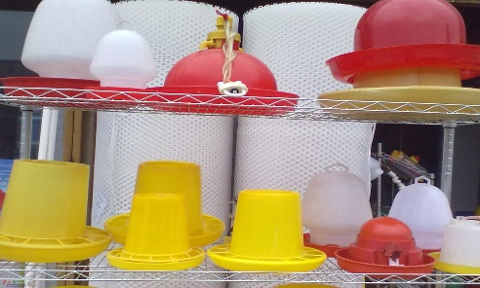 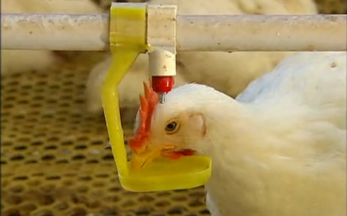

图1-2-14 饲槽、喂料桶

1．链式喂料机 食槽和接头应联接可靠，只允许顺链片运动方向搭接。转角轮安装后应在同一平面内，偏差不得大于 3mm。转角器中的压条和链片间的间隙应调至 2mm-3mm。驱动轮应通过安全销进行传动，与链条啮合应转动灵活。喂料链联接时应按链片的运动方向套接，不能反装和倒转。链片张紧力应调到300N-400N。清洁器应安装在靠进料箱的回料端。安装提升机构时，其承载能力应不小于全套设备总质量的 2.5倍。电机的转向方向应与链片运动方向一致。

2，螺旋弹簧喂料机 安装时应将弹簧张紧力调到 300N-500N。带料位器的喂食盘应与输送管道保持垂直。料箱与输送管应联接严密，不得漏料。 悬挂点及悬挂钢丝绳应有足够强度。安装时应确保输送管为一直线，水平度不大于0.1%。 饲料粒度应符合相应标准规定，不允许有麻绳、碎石等杂物。

七、饮水器的安装

有水槽、真空饮水器、钟形饮水器、乳头式饮水器、水盆等，大多由塑料制成，水槽也可用木、竹等材料制成。

 饮水器应垂直安装，且不妨碍鸡的活动，有利于鸡的饮水。 饮水器零件不得有损伤，其螺纹部分不得有碰伤和断牙等缺陷。饮水器的供水源处应装有过滤器，滤网规格应不小于 200目。调压用水箱应采用防锈、防腐材料，水箱应加盖，并经常清洗。安装水管时，各连接处应密封，不得漏水。水管应采用不透明管，并采取避光措施。主水管应安装放水装置，放水装置应设在粪槽外，以免使鸡粪受潮。装配后饮水器应保证在水压为2kPa-6kPa（乳头式）、30kPa-70kPa（杯式）的情况下，10min内不滴水。

八、通风换气设备的安装

为了保持室内空气新鲜，需要安装排气扇、换气扇等。